**Les moteurs électriques**

**1 : Les moteurs électriques:**

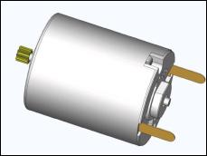Il existe un grand nombre de type de moteurs :

* Moteurs à courant continu
* Moteurs asynchrones
* Moteurs synchrones
* Moteurs pas à pas…

Il existe un grand nombre de dimensions de moteurs :

* Des petits
* Des moyens
* Des plus grands…

Un moteur électrique c’est un actionneur. Il crée un mouvement de rotation à partir d’énergie électrique.

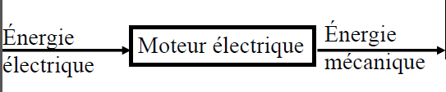

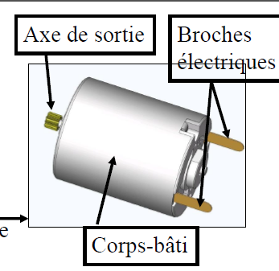

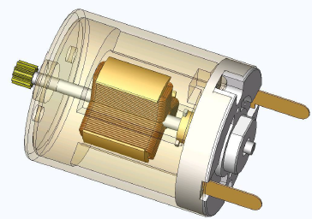

Il y a deux ensembles cinématiques :

Le rotor (ensemble tournant):

Qui tourne et transmet le mouvement.

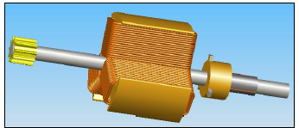

Stator :Qui est fixé au bâti.

